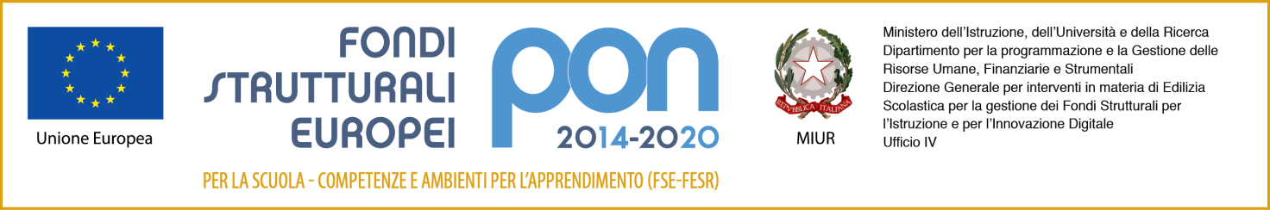Domanda partecipazione selezione esperti musica progetto “# La scuola non si ferma” (CIP 10.1.1A-FSEPON-SA-2021-83 CUP B23D21001490006 - CIP 10.2.2A-FSEPON-SA-2021-92 CUP B23D21001580006), finanziato da FSE–PON “Per scuola, competenze e ambienti per apprendimento” 2014-2020 - Avviso pub. 9707/2021 “Apprendimento e socialità”
Il/la sottoscritto/a ___________________ nato/a a ________________________ il ______________, residente a ____________________ in _________________________, consapevole di quanto prescritto dall’art. 76 del D.P.R. 28 dicembre 2000, n. 445, sulle sanzioni penali per le ipotesi di falsità in atti e dichiarazioni mendaci, sotto la propria responsabilità
DICHIARA
- di possedere i seguenti titoli:
TITOLI CULTURALI | Ente/Luogo/Data/Durata/ | Autovalut.
Diploma conservat. (vecchio ord.) e accad. 2 liv
Diploma accademico I liv
Corsi perfezionamento post lauream, master, ecc., coerenti con la tipologia di intervento
Corsi formazione/agg.to coerenti con tipologia di intervento (di durata superiore alle 30 ore)
ESPERIENZE PROFESSIONALI
Realizzazione/esecuzione progetti/laboratori musicali presso questa Direzione
Progetti/lab. musicali c/o scuole primarie e/o infanzia durata min 15 ore cadauno
Conduzione laboratori musicali c/o scuole secondarie e/o con Enti/Agenzie di formazione durata min 15 ore cadauno
- che le informazioni riportate nella presente scheda di riepilogo dei titoli valutabili sono indicate e sottoscritte nel CV e rilasciate ai sensi del D.P.R. 445 del 28 dicembre 2000;
- di autorizzare il trattamento dati personali ex Reg. UE n. 2016/679 e del D. Lgs n. 196/03 e ss. mm. ii.
Luogo e data In fede (firma leggibile)

Cancellare le voci che non interessano e aggiungere righe ove necessario

